VÝROČNÍ ZPRÁVA ŠKOLSKÉHO ZAŘÍZENÍ A ŠKOLY

Školní rok 2018/2019

Dětský diagnostický ústav, středisko výchovné péče, základní škola a školní jídelna

Karlovarská 67, Plzeň

e-mail: dduplzen@dduplzen.cz
web: www.dduplzen.cz
Charakteristika školy/zařízení

Název: Dětský diagnostický ústav, středisko výchovné péče, základní škola a školní jídelna

Adresa: Karlovarská 67, 323 00 Plzeň

Právní forma: právní subjekt, příspěvková organizace

IČO: 49778129

Zřizovatel: MŠMT ČR, Karmelitská 7, 118 12 Praha1

Vzdělávací program školy: Školní vzdělávací program pro základní vzdělávání
„Škola pro zítřek“, čj. 736/07

Vedení školy, školského zařízení:

Ředitel: Mgr. Viktor Vanžura
Zástupce ředitele: Mgr. Renata Lavičková

Školská rada:

Mgr. Magdalena Poláková
Mgr. Blanka Zapletalíková
Mgr. Renata Lavičková

Od 3. 12. 2018 je školská rady v novém složení

Mgr. Alena Zouplnová, MBA
Mgr. Blanka Zapletalíková
Mgr. Renata Lavičková
Součásti zařízení
- Základní škola – vedoucí Mgr. Blanka Zapletalíková
- Dětský diagnostický ústav – vedoucí vychovatel Mgr. Konstantin Wiesner
- Středisko výchovné péče Plzeň – vedoucí Mgr. Renata Lavičková
- Pobytové oddělení SVP Plzeň - vedoucí vychovatel Mgr. Marek Černý
- Středisko výchovné péče Domažlice – vedoucí Mgr. Hana Tulačková
- Středisko výchovné péče Karlovy Vary – vedoucí PhDr. Kristina Červenkovová
- Školní jídelna – vedoucí Mária Nová

Přehled oborů vzdělávání
Zařízení přijímá děti, které si plní povinnou školní docházku.
Děti, které si plní povinnou školní docházku, jsou vzdělávány dle školního vzdělávacího programu „Škola pro zítřek“, č. j. 736/07

Spádový obvod
Dětský diagnostický ústav, středisko výchovné péče, základní škola a školní jídelna působí v Plzeňském a Karlovarském kraji. Dětský diagnostický ústav přijímá k pobytu děti ze dvou krajů, v důsledku naplněnosti sítě zařízení pro výkon ústavní a ochranné výchovy byly přijímány i děti z jiných krajů. Střediska výchovné péče jsou rozdělena dle okresů, péče je poskytována v případě zájmu též klientům z jiných krajů. Střediska výchovné péče při poskytování péče klientům vzájemně spolupracují.

SVP Plzeň: Plzeň-město, Plzeň-jih, Plzeň-sever, Rokycany. Pro pobytové služby je SVP Plzeň doporučováno klientům SVP Příbram, které pobytovou službu nemá.

SVP Domažlice (odloučené pracoviště): Domažlice, Tachov, Klatovy

SVP Karlovy Vary (odloučené pracoviště): Karlovarský kraj

Zápis k povinné školní docházce

Děti jsou do zařízení přijímány rozhodnutím soudu nebo na základě dohody se zákonnými zástupci v průběhu celého roku. Zápis do školy tedy neprobíhá. Přijetí dítěte do školy je realizován formou správního řízení, na základě kterého je dítě vřazeno do základní školy při dětském diagnostickém ústavu. V případě středisek výchovné péče a v případě smluvního pobytu zůstává dítě nadále žákem kmenové školy, jejímž žákem bylo před přijetím.

Přijímací řízení absolventů škol

DDÚ a SVP nevykazuje.
O přemístění dítěte do konkrétního zařízení dle nového Občanského zákoníku 89/2012 Sb. rozhoduje soud. Pouze v případech uložené ochranné výchovy o přemístění v rámci správního řízení rozhoduje diagnostický ústav.

Údaje o výsledcích vzdělávání žáků

Vzhledem k tomu, že ZŠ v organizaci přijímá a propouští žáky v průběhu celého školního roku (dle legislativy pobyt v zařízení by zpravidla neměl přesahovat 8 týdnů, reálná doba je však odlišná, mnohdy trvá pobyt dítěte i několika měsíců), škola vydává návrh klasifikace. Vysvědčení je vydáváno žákům, kteří jsou v dané době v zařízení umístěni.
Celkový prospěch je podprůměrný, ZŠ se zaměřuje na školskou diagnostiku, doplňování mezer v učivu, mezer v dovednostech a návycích, dále se zaměřuje na prevenci sociálně patologických jevů, resocializační proces a inkluzivní vzdělávání.

Pracovníci Dětského diagnostického ústavu, střediska výchovné péče, základní školy a školní jídelny Plzeň

Základní škola – Všichni vyučující mají odpovídající - vysokoškolské pedagogické vzdělání. Jeden učitel si doplňuje vzdělání ve speciální pedagogice.
Některé předměty z oblasti výchov (tělesnou, hudební, pracovní výchovu), zajišťovali v odpoledních hodinách vychovatelé s vysokoškolským pedagogickým vzděláním. Personální změny v hodnoceném období pedagogický sbor školy nepostihly.

Třídy v DDÚ – personální obsazení pedagogického sboru
I. Mgr. Magdalena Poláková, třídní učitelka
II. Mgr. Miroslav Cisler, třídní učitel
III. Mgr. Martin Hamp, třídní učitel
IV. Mgr. Zuzana Nováková, třídní učitelka
Mgr. Ivana Ašková – bez třídnictví

Třídy v SVP Plzeň – personální obsazení pedagogického sboru
- SVP 1 - Mgr. Vlastimil Hofman, třídní učitel
- SVP 2. - Mgr. Klára Voláková, třídní učitelka

Vedoucí školy pro DDÚ i SVP
Mgr. Blanka Zapletalíková – vedoucí školy, bez třídnictví

Střediska výchovné péče – každé středisko má svého vedoucího zaměstnance, který zároveň vykonává přímou pedagogickou činnost na ambulantním, případně i na pobytovém oddělení, psychologa, 1 – 2 speciální pedagogy, sociální pracovnici (na SVP Plzeň dvě sociální pracovnice), 2 – 3 asistenty pedagoga na pobytovém oddělení, 2 odborné vychovatele na pobytovém oddělení na jednu výchovnou skupinu (na pobytovém oddělení SVP v Plzni 4 vychovatelé), uklízečku. Od ledna 2016 byla snížena kapacita DDÚ a byla přesunuta na SVP Plzeň. Na SVP Plzeň fungují dvě pobytové skupiny – jedna pracuje v režimu uzavřené skupiny, druhá je koncipována jako skupina otevřená. Kapacita obou skupin je celoročně naplněna.

Dětský diagnostický ústav – všichni pracovníci splňují požadovanou kvalifikaci v rámci své pracovní pozice nebo si vzdělání průběžně doplňují. Odbornost si pracovníci rozšiřují jak formou studia, samostudia, tak pravidelnými supervizemi. Odborní vychovatelé a asistenti pedagoga pracují ve 4 výchovných skupinách, kdy je každá skupina vedena dvojicí pedagogů, zpravidla mužem a ženou. Personální změny byly důsledkem odchodu vychovatelky Bc. Krátké.

Výchovné skupiny DDÚ – personální obsazení
- Výchovná skupina – Bc. Barbora Glasserová, Bc. Dušan Bánovčan
- Výchovná skupina – Mgr. Jaroslava Strejčková, Roman Šebesta
- Výchovná skupina- Milena Vopatová, Mgr. Zdeněk Pohanka
- Výchovná skupina – Mgr. Ivana Ašková, Tomáš Krystl

Tým 6 asistentů pedagoga zajišťuje noční službu, případně denní asistentskou službu
Jana Pekárnová
Jana Adamovičová
Mgr. Hana Dolejšová
Jana Křišťanová
Bc. Irena Šestáková, DiS.
Květa Lukašáková – asistent pedagoga - zdravotní

1 sociální pracovnice, 3 speciální pedagogové, 2 psychologové, 2 uklízečky, švadlena, 2 údržbáři. Speciální pedagogové a psycholog se podílejí na zajištění péče o klienty DDÚ i oddělení SVP. Ani v tomto školním roce se nevyhnuly týmu psychologů personální změny. Na počátku školního roku se podařilo posílit tým psychologů o Mgr. Annu Šmídovou, která nastoupila nejprve na částečný, později na plný úvazek, dále nastoupila Mgr. Lucie Reichová. V závěru hodnoceného období, v průběhu školních prázdnin opustila tým psycholožka Mgr. Štěpánka Plecháčová.

Školní jídelna – 2 kuchařky, 1 pomocná kuchařka, vedoucí školní jídelny, personální obsazení stabilní.

Celé zařízení – ředitel, ekonomický úsek čítající 1 hospodářku, 1 referentku personalistiky a financování, 1 účetní a dva údržbáře.
V případě potřeby využíváme pro zajištění aktuálních zdravotních potřeb i pro diagnostické poznatky potřebné pro komplexní diagnostiku služeb pedopsychiatra a dalších odborných, zejména lékařských pracovišť.

Charakteristika školy
Organizačně je školní výuka koncipována do celkem 6 tříd. Na úseku DDÚ jsou třídy 4, v SVP 2. V každé třídě bývá zpravidla 8 žáků, počet je proměnlivý podle aktuální situace. Ve třídách je výuka realizována formou málotřídní, pracujeme většinou s různými vzdělávacími programy. Ke vzdělávání přijímáme žáky ZŠ speciální, žáky pracující podle programu ŠVP ZV upraveného pro žáky s LMP, dále žáky podle ŠVP ZV „Škola pro zítřek“ a také žáky z víceletých gymnázií. K žákům, pokud se nevzdělávají dle doporučení ŠPZ podle individuálního plánu, přistupujeme individuálně, respektujeme jejich zdravotní a psychický stav, dosaženou úroveň vědomostí, mnohdy nestandardní vztah ke škole včetně respektování autority. Naším cílem je, kromě vzdělávání také diagnostika a náprava procesů souvisejících se školní prací. Ke konci školního roku jsme byli nuceni připravit učební plány pro žáky, kteří po skončení diagnostického pobytu u nás byli soudně přemístěni do výchovných ústavů, které základní školu neměly. Tito žáci zůstali kmenovými žáky naší školy, vzdělávali se individuálně. Většinou se jednalo o poslední dva měsíce na konci školního roku.
Do naší školy patří i dvě třídy SVP v Plzni, Domažlicích a Karlových Varech. Žáci ve třídách SVP se vzdělávají podle individuálních učebních plánů, které zpracovávají kmenové školy, které klienty pobytových oddělení SVP vzdělávají. Ve třídách SVP Plzeň se vyučovalo celkem 76 žáků. Činnost tříd mimoplzeňských je popsána ve výroční zprávě těchto SVP.

Plnění plánu práce v roce 2018/2019

V oblasti výchovně vzdělávací se učitelé aktivně zapojovali do třídních i školních projektů, výtvarných dílen, soutěží, akcí a kurzů. Výuka byla více zaměřena na samostatnou práci žáků. Vzhledem k výrazným výchovným a zdravotním problémům našich žáků museli učitelé využívat nejen terapeutické a speciálně pedagogické přístupy, ale hodně motivačních prvků. Důležitým úkolem bylo žáky získat, vytvořit si osobní vazbu, restartovat školní motivaci. Závěrečné diagnostické zprávy o výchovně vzdělávacím stavu žáků byly vypracovány kvalitně. Učitelé pracovali podle ŠVP pro základní vzdělávání „Škola pro život“, upravovali plány práce dle individuálních schopností a dovedností žáků, pracovali s individuálními a učebními plány kmenových škol. Při vzdělávání žáků s přiznanými podpůrnými opatřeními uplatňovali kombinaci speciálních pedagogických postupů a alternativních metod s modifikovanými metodami používanými při běžném vzdělávání. Spolupráce s učiteli kmenových škol byla na velmi dobré úrovni, průběžná informovanost byla oboustranná, a to jak na úseku DDÚ, tak u tříd SVP.

V oblasti organizační byla velmi kvalitní spolupráce mezi kmenovými pracovníky žáka – třídním učitelem, vedoucí školy, vychovatelem, vedoucím vychovatelem, sociální pracovnicí, etopedem a psychologem, asistentkou pedagoga - zdravotní, pracovníky PPP a ŠPZ, pedagogy bývalých škol, odkud k nám děti přišly. Dle aktuální potřeby se pracovníci scházeli na schůzkách mikrotýmů, případových konferencích či v rámci intervizí, individuálně mezi sebou.
I.třída pracovala s žáky 1. - 5. ročníku, II. a III. třída s žáky 6. a 7. ročníků, ve IV. třídě se vzdělávali zpravidla žáci 8. a 9. ročníků.
Doprovodné akce k projektovému vyučování, exkurze, výchovně vzdělávací pořady
v L klubu, byly předem zajištěny a dobře zorganizovány, stejně tak i divadelní představení. Výborná byla spolupráce při projektových dnech se studenty ZČU PF oboru psychologie pod vedením PhDr. V. Kosíkové, tyto akce jsou již tradiční. Při výuce cizích jazyků využívali učitelé učebnice anglického, německého a ruského jazyka – různých typů, dle předchozího vzdělávání žáků na kmenových školách, jazykové programy v počítačové učebně, časopisů Hello, Hello Kids, Hurra. Každý učitel v naší škole musí učit 1-2 jazyky. Povinné jsou Cizí jazyk – anglický a německý. Pakliže se žák na kmenové škole učil jinému jazyku, snažíme se i tuto výuku zajistit. Běžně vyučujeme ruský jazyk, ojediněle francouzský a španělský (pomocí dobrovolníků z neziskových organizací nebo z řad pedagogů ústavu). Žáci DDÚ a SVP se společně účastnili nejen kulturně vzdělávacích a sportovních akcí, ale 4x ročně navštívili SOU Domažlice, kde si prohlédli jednotlivá výuková střediska a dílny, zúčastnili se besedy k volbě povolání a rautu, kdy si v praxi ověřili práci učňů kuchařů – číšníků. V době nemoci pedagogů, či při čerpání jejich samostudia pokračovalo vzájemné zastupování učitelů z jednotlivých úseků, což umožnilo i předávání informací a zkušeností mezi DDÚ a SVP.

Průběh školního roku v DDÚ

Učitelský sbor se podařilo stabilizovat, spolupráce mezi učiteli, vychovateli a ostatními odbornými pracovníky byla po celý rok velmi dobrá, vyučující odvedli kvalitní práci. Přestože
složení žáků bylo velmi náročné, dařilo se zvládat výuku i časté problematické chování žáků. Koncem školního roku učitelé připravili učební materiály, pracovní listy, testy pro žáky, kteří se měli dostavit v posledním srpnovém týdnu k náhradní klasifikaci. Přesto se dostavil pouze jeden žák.
Výrazné komplikace působí v naší škole výuka cizích jazyků - z hlediska přípravy učitelů na hodinu, stavby rozvrhu. DDÚ respektuje vyučované cizí jazyky přicházejících dětí, tento školní rok se vyučoval kromě anglický, německý a ruský jazyk.
Pro vycházející žáky se podařilo zajistit přihlášky na zvolený nebo příbuzný obor, a to jak pro případ návratu domů, tak pro případ pobytu v zařízení ústavní péče.
Ve školním roce 2018/19 bylo v období od 1. 9. 2018 do 28. 6. 2018 zapsáno 89 žáků. O prázdninách byly přijaty k diagnostickému pobytu 2 dívky. V uvedeném období pečoval DDÚ celkem o 91 dětí. Z toho bylo 26 žáků s podpůrnými opatřeními ze ŠPZ. Celkový počet žáků byl vyšší než v předchozím roce, výrazně se však prodloužila doba pobytu v našem zařízení a zvýšil se í počet žáků, kteří se vyučovali podle individuálního učebního plánu své kmenové školy. Mladších žáků bylo tento rok více. Polovina z nich měla podpůrná opatření č. 3 (jedna žákyně č. 4), všichni byli po výchovné a vzdělávací stránce velmi nároční. Někteří pomalejší žáci nezvládli plnit úkoly vyplývající z jejich plánu během vyučovacích hodin, a proto jim vychovatelé při odpolední školní přípravě věnovali zvýšenou péči. Negativem stále zůstává, že některé kmenové školy neuznaly po návratu dětí naši klasifikaci, i když výuka a zkoušení probíhaly ve standardním rozsahu a vše bylo dokladováno známkami v sešitech a návrhem klasifikace. Lepší dosažené výsledky žáků v naší škole byly způsobeny menším počtem žáků ve třídě, individuální péčí, užitím speciálně pedagogických a terapeutických metod. Neakceptování naší klasifikace u některých žáků způsobilo opětovný pokles motivace a chuti ke školní práci.
Ve třídách SVP Plzeň se vyučovalo celkem 76 žáků, v SVP I. 39 a v SVP II. 37.
I v tomto školním roce se vycházející žáci připravovali na přijímací zkoušky ke studiu na střední škole. Všichni žáci byli na zvolený nebo podobný obor přijati.

Třída I.
V této třídě se vyučovali žáci převážně prvního stupně ZŠ. Složení třídního kolektivu bylo různorodé a většinou výchovně problematické, zvláště ve II. pololetí. Během celého školního roku prošli třídou žáci s velkými nároky na individuální péči, s podpůrnými opatřeními č. 3 a 4. Často se ve třídě, přestože byli někteří žáci medikováni pedopsychiatrem, obtížně vyučovalo. Mezi skupinami žáků i mezi jednotlivci navzájem vznikaly konflikty, jejichž řešení bylo náročné. Osvědčil se klidný a profesionální přístup celého kolektivu pedagogů – učitelky, zdravotnice, psychologa a etopeda. Při afektivním chování mohli žáci využívat ke zklidnění relaxační místnost, kde jim byla poskytnuta podpora psychologa nebo etopeda. Některým žákům zcela chyběla školní motivace, přicházeli s výraznými mezerami v základním učivu. Během školního roku prošlo třídou několik žáků s individuálním výukovým plánem. Část žáků dokázala zlepšit své chování i vědomosti. Ke konci pobytu se snažili respektovat školní řád i pravidla třídy. Práce učitelky v této třídě byla celý rok velmi náročná. Výuka v této třídě byla po celý rok průběžně doplňována návštěvami vzdělávacích pořadů, divadel, tematickými vycházkami, hrami, terapeutickými chvilkami, soutěžemi, křížovkami a prací s dětskými časopisy. Žáci rádi pracovali s výukovými programy Didacta.

Třída II.
V této třídě se vyučovali převážně žáci 6. a 7. ročníku. Atmosféra při vyučování byla většinou narušována jedinci majícími problémy s respektováním autorit, problémy s vrstevnickými vztahy, náhledem na vlastní problémové chování. Třída byla náročná hlavně výchovně, žáci museli být pod nepřetržitým dohledem. Z těchto důvodů se obtížně naplňovaly vzdělávací cíle. Většina žáků postoupila do dalšího ročníku, ale úroveň znalostí byla z důvodu silné školní demotivace a z důvodu předchozí rozsáhlé absence na podprůměrné úrovni. Během školního roku se třída účastnila i mnoha kulturních, sportovních a vzdělávacích akcí, např. výukových programů v L klubu, lyžařského výcviku na Klínovci, projektového dne na SPŠD, programu v arboretu Sofronka, ZOO, výletu na zámek Kozel, přednášek o dentální hygieně, besed s policií, programového dne ke Dni dětí. Práce učitele byla náročná na školní přípravu.

Třída III.
V této třídě se také vyučovali žáci 6. a 7. ročníků, kterých přichází do naší školy nejvíce. Průběh školního roku byl často narušován nevhodným chováním některých obtížně zvladatelných jedinců, kteří měli vleklé kázeňské problémy již v předešlých základních školách. Více než polovina žáků z celkového počtu měla speciálními vzdělávací potřeby. I přes občasné ztížené podmínky převládala ve třídě pozitivní atmosféra, žáci spolupracovali na daných úkolech a měli snahu se učit nové učivo. Bylo zapotřebí zaměřit se na průběžnou podporu motivace, individuální přístup, vyzdvihování sebemenších úspěchů, zařazování krátkých relaxačních technik. Třída pravidelně navštěvovala vzdělávací programy a nabyté znalosti využívala v hodinách dějepisu, zeměpisu, občanské a rodinné výchově, českém a anglickém jazyce. Žáci se úspěšně zapojili i při plnění technických úkolů v projektovém dni na SPŠD.
U části žáků se podařil restart školní motivace. Přes uvedené potíže lze uplynulý školní rok hodnotit jako vydařený, ve třídě na konci II. pololetí prospěli všichni žáci.

Třída IV.
V této třídě se v průběhu školního roku vystřídali žáci 8. a 9. ročníků. Několik žáků mělo podpůrná opatření č. 2 a 3. Celkové klima třídy bylo z větší části roku přátelské. Žáci se k sobě chovali většinou hezky, vzájemně si pomáhali, spolupracovali. K pedagogům se snažili chovat slušně, dodržovali daná pravidla. Atmosféra se zhoršila po příchodu žáka ZŠP, který měl výrazné a fixované kázeňské problémy, zejména se sebeovládáním, byl agresivní vůči svému okolí, nerespektoval autority. Spolužáci ze třídy se od nevhodného chování distancovali, spíše byli nápomocni pedagogům. Přestože většina žáků přicházela se silnou školní demotivací, dařilo se plnit výukové plány. Paní učitelka předkládala učivo zajímavou formou a díky osobnímu přístupu k žákům získala jejich důvěru. Ve třídě byl většinou klid a u většiny žáků bylo zaznamenáno zlepšení prospěchu i chování.

Výchovné skupiny byly po celý školní rok převážně naplněny. V době víkendů a prázdnin jsme ve velké většině případů podporovali kontakt dětí s rodinným prostředím a ve spolupráci s OSPODy umožňovali, někdy i iniciovali pobyty dětí v jejich rodinném prostředí. Díky propracovanému systému vzájemné informovanosti se dařilo úspěšně zasahovat do skupinové dynamiky umístěných dětí tak, aby bylo prostředí co možná nejharmoničtější a bezpečné.
Pedagogickým pracovníkům v DDÚ se dařilo zajišťovat výuku všech žáků na základě zjištění aktuálních vědomostí, částečně doplnit mezery v učivu, které byly často způsobeny dlouhodobou školní absencí. Prováděli terapeutickou intervenci, diagnostickou činnost, motivovali žáky ke kladnému vztahu ke školní práci, stanovovali prognózu úspěšnosti dalšího vzdělávání a podmínky pro optimální fungování dětí, včetně jejich dalšího zařazení. Odborní pracovníci - etopedi a psychologové kromě individuální a skupinové péče o děti umístěné na diagnostickém pobytu zajišťovali i metodickou péči ve spádových zařízeních formou návštěv i telefonických konzultací. V rámci návštěv ve spádových zařízeních bylo jedním z témat naplňování Standardů péče. Úspěšně se dařilo pokračovat ve spolupráci s OSPODy, zejména našich svou spolupracujících krajů – Plzeňského a Karlovarského. Díky tomuto se dařilo řešit mnohdy složité situace umístěných dětí v souladu s jejich nejlepším zájmem. I v tomto školním roce se podařilo vrátit děti zpět do rodiny bez nařízení ústavní výchovy (8 dětí). Telefonické i osobní konzultace s pracovnicemi OSPOD se týkaly jak dětí umístěných, tak dětí, u nichž OSPOD umístění zvažoval nebo hledal cesty, jak problémy dětí řešit. Případová setkání jsou tradiční a osvědčenou formou spolupráce jak s OSPOD, tak stále častěji i s rodiči dětí. Operativní vzájemná informovanost DDÚ a OSPOD o problematice umístěných dětí pozitivně ovlivňovala vztahy dětí s jejich rodinným prostředím. Bohužel jsme se stále potýkali s časovou náročností přemísťování dětí v rámci soudních jednání a také s naplněností některých typů následných zařízení.

Zhruba stejný počet dětí byl po diagnostickém pobytu přemístěn do dětského domova jako do dětského domova se školou. Dětem, kterým bylo umožněno pobývat se souhlasem OSPOD v rodině na podmínce byla věnována průběžná podpůrná péče formou ambulantních konzultací. Tyto podmínečné pobyty v rodině umožnily podrobnější diagnostiku a mapování zdrojů a rizik rodinného prostředí, byly vyhodnocovány a konzultovány se sociálními pracovnicemi OSPOD a mohla být tak volena optimální následná opatření – návrat dítěte do rodinného prostředí, případně zařazení do zařízení pro výkon ústavní výchovy.

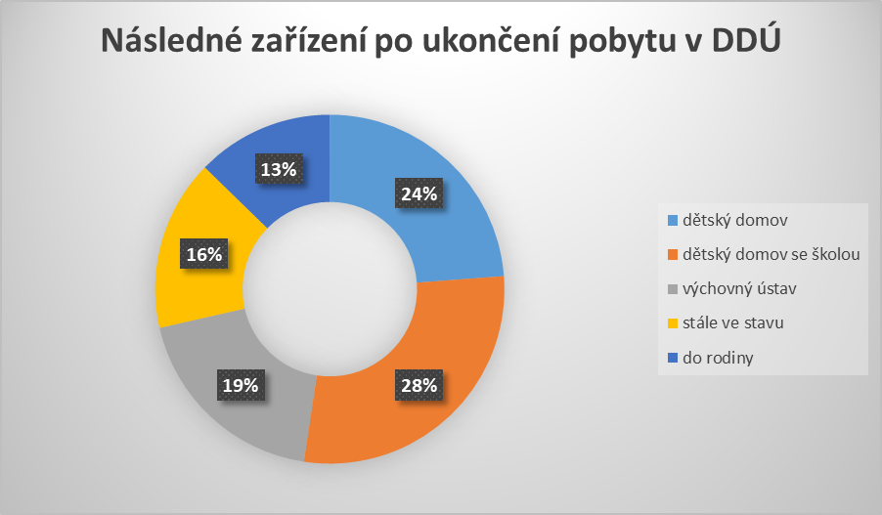

Projekty školy

Věda a technika kolem nás Den zdraví
Plzeňský kraj Den Země
Vánoce Evropa a svět
Velikonoce Kniha, přítel člověka
Příroda kolem nás Plzeň
Dramatická tvorba a my

Kromě těchto projektů si třídní učitelé vytvářeli během roku třídní projekty nejen pro svoji třídu, ale i pro ostatní.

Den zvířat
Třídíme odpad
Žij s knihou
Dny vědy a techniky
Den bez automobilů
Když člověk není sám
Každý jsme originál
Mezinárodní den dětí – hry v přírodě
Šikana – kyberšikana, beseda, film
Při literární výchově učitelé využívali materiály z projektu „Čtenářské dílny jako prostředek ke zkvalitnění čtenářství a čtenářské gramotnosti“.

Akce školy

Co si přečíst
Týden knihoven
Lekce informační výchovy
Pohádková farma
Zajímavosti ze staré Plzně
Sedm divů světa
Můj rodný kraj
Umíme se chovat?
Halloween
K Ježíškovi do Betléma půjdeme
Václav II.
Národní obrození
Staročeské Vánoce
Moudrý Ezop a ti druzí
Stoletý Jan Neruda
Drogy a návykové látky
20. století v kostce
Výtvarné dílny
Meditační zahrada
Výukový program v ZOO
Branné cvičení

Další akce ve spolupráci s úsekem výchovy

Pohár rozhlasu
Plavecký výcvik
Dentální prevence
Dny vědy a techniky
Zdravá výživa
Lyžařský výcvik
Přednáška „Šikana“
Výlety na kolech
Projektové vyučování s exkurzí do arboreta Sofronka.
Integrovaný záchranný systém – ukázky práce policistů, zdravotníků a hasičů
Filmový festival „Jeden svět na školách“
Projektové vyučování v galerii „Masné krámy“
Beseda se zdravotníkem
Besedy s policií
Projektové dny se studenty psychologie: Zneužívání dětí, krizová intervence

Akce výchovy

Organizace závodu v dětském biatlonu pro partnerská zařízení
Běh O Pohár starosty MO Plzeň 1 – pro veřejnost
Účast dětí na běžeckém závodě Barokomaraton v Plasích
Turnaj v kopané Plzeň - (pořadatel DD Domino)
Nejmilejší koncert Tachov
Miklulášská besídka
Den s námi – sportovně kulturní odpoledne pořádané DD Tachov
Hostouňský čtyřlístek
Návštěva Botanické zahrady v Prášilech
Návštěva výběhu s vlky a naučné stezky v Srní
Ekologický program pořádaný SPŠ dopravní Plzeň

V listopadu proběhla také úspěšná akce - exkurze v hotelu Ibisz Plzeň, kde byly děti seznámeny s novou kulturou v hotelích (pozitivní přístup jak k hostům, zaměstnancům a lokálním komunitám), společenskou odpovědností (snížení plýtvání potravin, městské zahrady, spolupráce s komunitami), s fungováním hotelu (procházka hotelem a rozhovor s každým zaměstnancem o jeho pracovní pozici a činnosti).
Ve spolupráci s učiteli byla zorganizována Mikulášská besídka s nacvičeným programem jednotlivých výchovných skupin zařazeno bylo i individuální vystoupení talentovaných jedinců.
V zimním období byl tradičně realizován týdenní lyžařský výcvik v areálu Klínovec v Krušných Horách, tohoto výcviku se účastnila jedna výchovná skupina.
V únoru proběhla pro vybrané děti DDÚ vydařená exkurze do zařízení Zdravotnické záchranné služby Plzeňského kraje.
V prázdninovém programu byly i v letošním školním roce organizovány dva souvislé táborové pobyty v přírodě v Nových Domcích a v Peci pod Čerchovem. Tématickou linkou letního tábora v Nových Domcích byl sport a pohybové hry v přírodě. V Peci pod Čerchovem proběhl týdenní výjezd ve znamení indiánské tématiky.
V průběhu celého roku navštěvují děti pravidelně sportovní studio Fitness KA, kde se seznamují se základy tradičních i netradičních forem cvičení, s tanečními prvky, využívají posilovací zařízení objektu pod dohledem profesionálních cvičitelů a cvičitelek. Tato aktivita je umožněna díky příspěvku z rozpočtu Městského obvodu Plzeň 3.
S výjimkou prázdninových termínů navštěvují naše děti 1x týdně plavecký bazén Lochotín, kde probíhá pod vedením plaveckých trenérů odborný výcvik.
Výchovné skupiny v pravidelných intervalech navštěvují i školní tělocvičnu na 7. ZŠ v Plzni, kterou máme k dispozici 1x týdně. Vztah k životnímu prostředí, přírodě, zvířatům podporují a umožňují nejen pravidelné návštěvy ZOO Plzeň, ale i přírodovědné vycházky do okolí i vzdálenějších lokalit, kam vychovatelé organizují výlety. V tomto školním roce např. Chlum, Radyně, řeka Střela, Eko farma Krasíkov, Šumava, Český les. Vítanou nabídkou byla možnost účasti skupiny vybraných dětí na bloku ekologického programu pořádaného SPŠ dopravní v Plzni.

SVP Plzeň

Ambulantní oddělení

V tomto školním roce oslovilo naši ambulanci SVP s žádostí o pomoc 328 klientů.
Nově zaevidovaných klientů pak bylo 261 klientů, rozděleno dle pohlaví je opět vyšší počet chlapců – 69,7 % (nepatrný pokles ve srovnání s loňským školním rokem), 30,3% tvoří dívky (nepatrný nárůst).
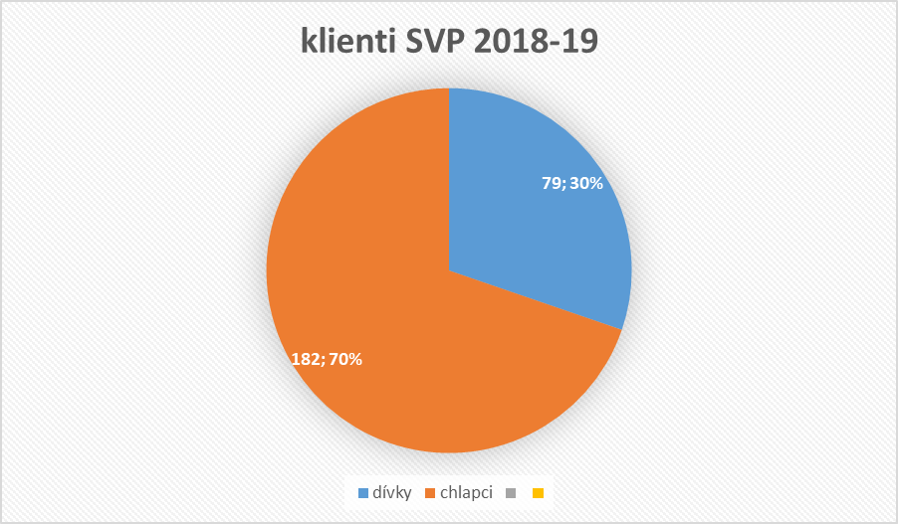

Pro objednávání využívali klienti převážně telefon, nadále je využíváno objednání mailem, někteří klienti se objednávají osobně. Z objednaných zájemců využilo termín první konzultace 81%.

Iniciátor příchodu klienta je zachycen v následujícím grafu.

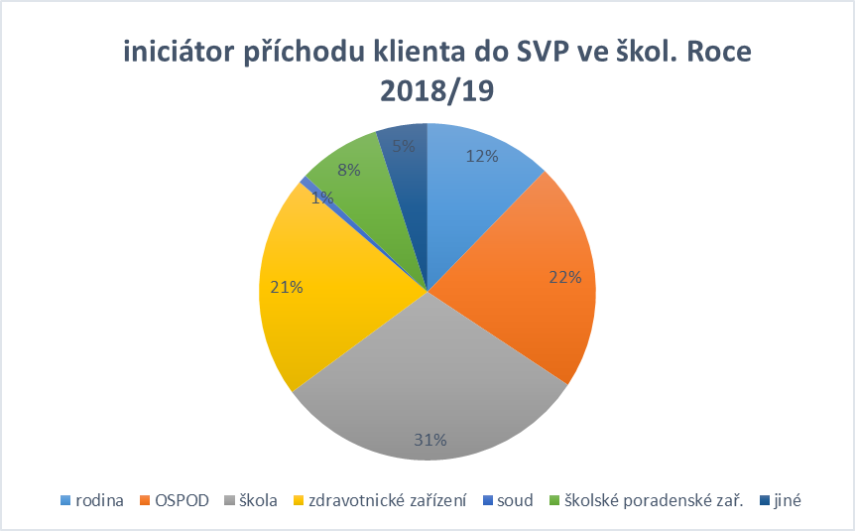
Nejčastěji doporučuje kontakt se SVP nadále škola (31%), následuje doporučení OSPOD(22%), což je stálým trendem. Sledovali jsme nárůst kontaktů na doporučení pedopsychiatra, případně klinického psychologa (21%). Pod označením jiného iniciátor jsou doporučení NNO (Domus, Latus, Diakonie, poradna pro ženy, Tady a teď), KÚ, známý, ČŠI.

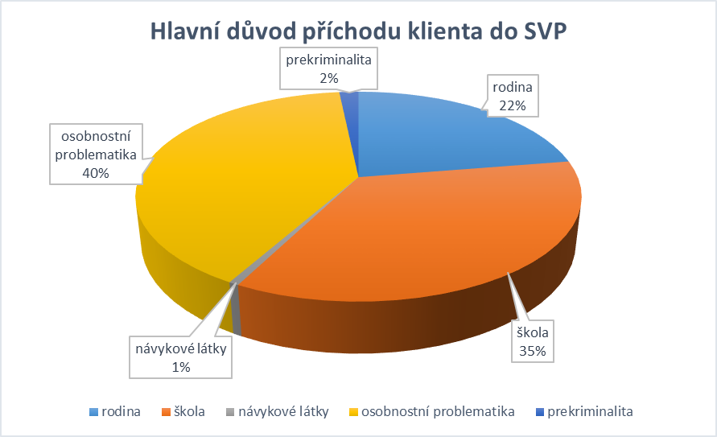

Z uvedených údajů grafu vyplývá dominující zastoupení osobnostní a školní problematiky. Je nutné zmínit, že jde o důvod, který byl konzultantem označen jako hlavní, ale v naprosté většině případů jede o kombinaci důvodů, nejčastěji osobnostních, rodinných a školních.

Rozložení klientů dle školského zařazení ukazuje následující graf. Využívání služeb SVP je nejčastěji pro žáky druhého stupně základních škol. V jednotlivých skupinách převažují chlapci, kromě studentů středních škol, kde je počet klientek nepatrně vyšší než klientů.
Ve sledovaných faktorech je stav srovnatelný se stavem loňského školního roku.
Klienty SVP jsou i cizinci, ti tvořili 4%, nejčastěji ze Slovenska, Ukrajiny, Vietnamu, Moldávie, Uzbekistánu, Bulharska.

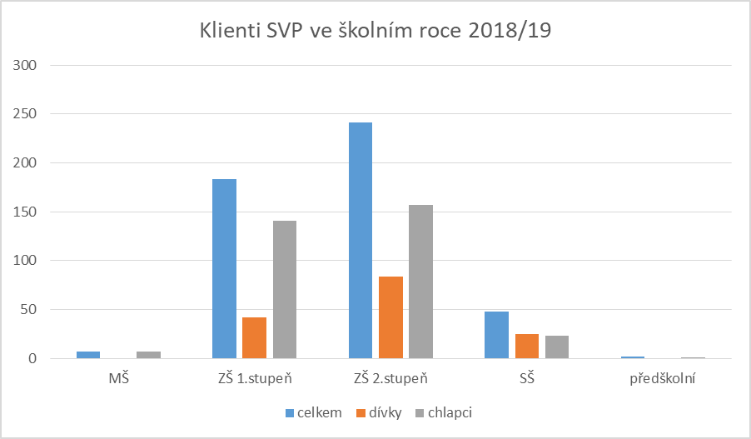

Sledovali jsme zájem klientů o služby ambulance SVP v rozložení jednotlivých měsíců – viz následující graf. Tento stav se výrazně od loňského školního roku neliší. Dominující jsou jarní měsíce.

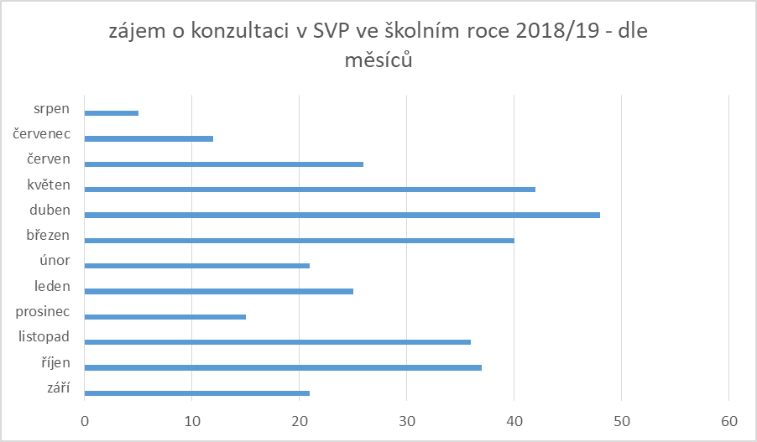

Jednorázových konzultací a krizových intervencí proběhlo celkem 28, což je oproti loňským 19 nárůst. Z toho krizových intervencí bylo 6. Ve všech případech se jednalo o osobní problematiku, kterou přicházela řešit pečující osoba (rodič, pěstoun) a dítě. V jednom případě vyhledala pomoc s dítětem vychovatelka ZDVOP.

Případová setkání SVP patří nadále k jedné z nejefektivnějších forem práce při řešení problematiky našich klientů. V hodnoceném období proběhlo celkem 51 případových setkání. Nejčastěji jsme se setkávali v prostorách SVP, někdy bylo místem konání případového setkání ÚMO, také ZŠ a v jednom případě i prostory NNO.
Nejčastějším účastníkem byl kromě rodičů OSPOD, rodiče, dále zástupci základní školy.

Ambulantní terapeutické skupiny
Ve školním roce 2018 – 2019 probíhaly v rámci ambulantní péče SVP následující čtyři terapeutické formy.

S „KECKAMA“ BEZ „KECŮ“

Projekt je určen pro všechny kategorie dětí, především však pro děti s problémy v chování či s poruchami chování. Program skupiny je zaměřen pohybově, zahrnuje prvky z různých druhů sportů. Role a chování každého jedince ve skupině je odborně monitorována, usměrňována. Při pravidelném hodnocení je činnost klienta individuálně či skupinově analyzována s důrazem na podporu kladných, morálně - volních vlastností a snahou o vyloučení nevhodného chování.
Klienti si mohli vyzkoušet různé sportovní disciplíny, jako jsou atletika, fotbal, házená, basketbal, atletika, úpolové, bojové sporty, včetně pohybu a pobytu v přírodě. Díky velké šíři tohoto zaměření je skupina vhodná právě pro ty děti, které ještě nenašly tu pravou náplň volného času a mají kladný vztah ke sportu, tělesným aktivitám, k přírodě. Důraz je kladen na překážkové dráhy v různých podobách. Zařazovány byly různé hry na rozvoj pozornosti a soustředění.
Skupinu vedeme ke spolupráci, pomoci slabším, vzájemné toleranci. Podstatné je také dodržování pravidel hry a osvojení práce v týmu podle pravidel fair-play. Mimo výchovné aktivity se věnujeme zvyšování fyzické zdatnosti, uvědomování si vlastních možností, hranic a jejich rozšiřování. Cílem vychovatelů, vedoucích skupiny, byla podpora sebepoznání dětí, uvědomění si prospěšnosti sportu a pobytu v přírodě. Aby pochopily nutnost dodržování pravidel a závazků nejen vůči sobě, ale i vzhledem k ostatním. To vše v příjemném, přátelském prostředí bez zbytečného drilu, při akceptování jejich individuálních schopností a potřeb. Řídíme se heslem: „Není důležité vyhrát, ale zúčastnit se!“ Samozřejmostí je důraz na zdokonalování nejen tělesné, ale i psychické kondice. K našim prioritám nepatří dosahování vrcholových vítězství a výkonů. Podporujeme radost z pohybu, posílení zdraví a psychické odolnosti, harmonizující relaxaci, příjemný pocit únavy.
Na terapeutickou skupinu pravidelně docházelo 6-8 dětí (7 chlapců a jedna dívka). Klienti této skupiny byli ještě v průběhu školního roku postupně doplňováni ve spolupráci s odbornými pracovníky ambulantního oddělení SVP. Hlavním cílem bylo vytvořit docházejícím dětem představu o vhodném a finančně méně náročném aktivním využití volného času za použití minimálního vybavení (sportovní oděv a vhodná sportovní obuv). Na některé aktivity bylo občas použito vybavení DDÚ a SVP (například cyklistická kola a míče). Pokud jedinec disponoval vlastním vybavením, mohl si dovézt své. Skupina probíhala pod vedením Mgr. Zdeňka Pohanky a Tomáše Krystla, jen v případě absence zaskakoval Mgr. Konstantin Wiesner. Na skupinu také velmi často docházel externí dobrovolník, který vypomáhal při přípravě náročnějších aktivit, kdy byla potřeba zvýšená kontrola a bezpečnost při vlastním provedení jednotlivých činností. Skupina probíhala v úterý 16 hod. – 18.30 hod.
VSD – DRACI
Výcvik sociálních dovedností - ambulantní skupina pro děti převážně z I. stupně ZŠ s účastí rodičů

Od února 2017 pracuje skupina výcviku sociálních dovedností určena především pro cílovou skupinu dětí mladšího školního věku (7 – 11 let). Tento projekt je obohacen o paralelní práci s rodiči dětí, které jsou do skupiny zařazené. Na vedení této skupiny se podílely speciální pedagog Mgr. Věra Křížová, Mgr. Miroslava Bílá a sociální pracovnice Mgr. Šárka Foltýnková. Skupina byla pojata jako kombinace výcviku sociálních dovedností pro děti, rodičovských skupin a společných skupin dětí s rodiči. Setkání se uskutečňovala podle následujícího plánu 1x společná skupina, 1x skupina dětí, 1x skupina dětí a rodičů, 1x skupina dětí. Skupinou prošlo v průběhu školního roku 2018 – 2019 celkem 15 dětí, tentokrát samých chlapců. Témata skupin – sebepoznání, navazování vztahů, soustředěnost, práce s impulzivitou, prožívání a vyjadřování svých emocí, získání sebevědomí a sebehodnoty, práce se vztekem a agresivitou, řešení konfliktů s vrstevníky. Témata se na skupině prolínala. Společné skupiny dětí a rodičů byly zaměřeny na pozitivní společné zážitky při společné práci dítěte a rodiče, řešení konfliktů rodičů s dětmi. Samostatné skupiny pro rodiče poskytují prostor pro sdílení, inspiraci a vzájemnou pomoc. Rodiče mohli reagovat na to, co prožili se svým dítětem na společné skupině nebo přinést své vlastní téma. Proběhlo 10 samostatných skupin dětských, 6 rozdělených skupin – zvlášť děti a zvlášť rodiče a 6 společných skupin dětí s rodiči. O potřebě a úspěchu tohoto formátu skupiny svědčí i fakt, že řada dětí má zájem a dochází více než rok a zájem o skupinu je vyšší, než kapacita skupiny. Zejména rodiče reflektovali posuny a změny chování svých dětí a vnímali podporu skupiny i pro svůj osobní rozvoj a rozvoj rodičovských kompetencí.

VSD – RYTÍŘI

Výcvik sociálních dovedností - ambulantní skupina pro děti z I. stupně ZŠ

Skupina je určena pro děti mladšího školního věku. Hlavním tématem jsou sociální dovednosti – komunikace, zvládání zátěžových situací a konfliktů, interakce ve skupině s akcentem na spolupráci. Nácvik formou her a aktivit založených na osobním prožitku. Témata skupin – sebepoznání v oblasti prožívání a chování, regulace emocí, seberegulace v různých situacích, sebeúcta, sebepojetí, umění ocenit se, dobré vlastnosti člověka a cesty k jejich dosahování, zátěžové situace a způsoby jejich zvládání (hledání individuální strategie), kde hledat pomoc při potížích.
Skupina probíhala ve čtvrtek od 15 do 16, 30 pod vedením Mgr. Šárky Foltýnkové a Bc. Ivany Krystlové.
V průběhu celého školního roku bylo přihlášeno 17 dětí – 14 chlapců a 3 dívky. Byli to prvňáčci až páťáci. Dvě děti pocházely z cizojazyčného prostředí (Vietnam, Ukrajina) a dvě děti měly již diagnostikovanou poruchu chování a jejich projev na skupině byl velmi obtížně zvladatelný. Některé děti nedocházely pravidelně, několik dětí ukončilo docházku v pololetí.
Nejčastější problematika dětí byla problémy ve vztazích v kolektivu, opakovala se dg. ADHD, afekty, agresivita.
Náplní skupiny byl nácvik sociálních dovedností. Pracovali jsme s programem Zipyho kamarádi, který učí děti sociálním a emočním dovednostem. Pomocí příběhu s následnými aktivitami (hry, diskuze, kreslení a scénky) se děti učily nacházet vlastní řešení problémů. Lépe se tak vyrovnají s nesnázemi, s nimiž se v životě setkají a budou lépe vycházet s ostatními lidmi.
Jednotlivá setkání byla zaměřena na identifikaci emocí a zacházení s nimi. Zlepšování komunikace. Jak se vztahy tvoří a boří. Jak řešit konflikty a zvládání obtížných situací.
Používané techniky na skupině: relaxační techniky, základy muzikoterapie, práce s terapeutickými kartami, výtvarné aktivity, rukodělné tvořivé aktivity, práce s kinetickým pískem, základy dramaterapie, pohybové aktivity, hry v přírodě.
Používané mentální techniky: sebepoznání, zdokonalení základních kognitivních funkcí (smyslové vnímání, pozornost a soustředění, paměť, představivost a fantazie, cítění rytmu, vztah poznávacích procesů a prožívání a chování), seberegulace, sebeorganizace, reflexe.

TO JE HLÍNA
Arteterapeutická aktivita
Arteterapeutická aktivita „To je HLÍNA“ je zaměřená na terapeutickou a tvořivou práci s keramickou hlínou a rozvoj estetických a motorických schopností účastníků. Zároveň je aktivita koncipována jako skupinová s podporou skupinové dynamiky a dalších procesů. Probíhá pro klienty ambulantního odd. SVP Plzeň již 4. rokem.
Děti mladšího a středního školního věku mají možnost prostřednictvím tvárného materiálu reflektovat svůj svět, své prožívání, ztvárňovat své osobité představy. Zadávaná témata směřují k určité problematice, oblasti života dětí. Mohou napomoci k pojmenování problému, ujasnění si vlastního postoje k sobě samému i ke svému okolí. Klienti mají možnost prostřednictvím tvorby konkretizovat vlastní fantazijní plány a sny. Je zde také prostor ke hře s poddajným materiálem a volné tvorbě bez obvykle přítomných hranic a mantinelů stavěných autoritami či vrstevníky.
Práce probíhá individuálně, nebo ve dvojicích. Někdy je zařazována také společná práce celé skupiny a dochází k podpoře sociálních interakcí a k profilaci skupinových rolí. Občas je hlína využita pouze jako materiál, který se pod rukama tvůrce volně proměňuje a není předem známý (či určený) cíl. Materiál je tak využit k odreagování vnitřního napětí a psychomotorického neklidu – aktivita je nestrukturovaná, bez nutnosti dojít k výsledku. Účastníci pracují také s barvou (barevnými glazurami a engobami). Buď je využívali na esteticko – prožitkové rovině, ke skutečnému dozdobení vlastnoručně vytvořených objektů. Nebo glazurovali výrobky, které sami nevyráběli s cílem vcítit se do prožívání jedinců, kteří v dílně některé své výrobky „zapomněli“. Práce s glazurou vyžaduje určitou míru představivosti (není hned jasné, jaký vzhled bude glazovaný výrobek mít) a také trpělivosti (k vypálení dojde až po určité době od samotného zdobení).
Kromě těchto arteterapeutických postupů měly děti možnost reflektovat své prožitky ze školního prostředí (konfliktní situace, prožitky úspěchu či nezdaru), př. zážitky ze života své rodiny, volnočasové prožitky. Vzájemné interakce a spolupráce jednotlivců byly podporovány drobnými technikami s psychoterapeutickým podtextem. Různorodé činnosti v rámci aktivity „To je hlína“ směřovaly k sebereflexi, posilování sebevědomí, získávání náhledu na problematické situace prostřednictvím zpětné vazby od vrstevníků. Kontakt s materiálem, příp. s rukou vedoucího, nebo dalšího člena této skupiny napomáhal k odreagování tenze a případného vnitřního neklidu. Aktivita umožňovala transformovat vlastní pozitivní i negativní emoce v konkrétní zhmotnělé artefakty. Efekt přinášel i proces plánování vlastního výrobku, očekávání výsledku po proběhlém vypálení (těšení se) a radost z vlastní dokončené práce. Aktivita může napomoci s nácvikem trpělivosti a překonávání konkrétních technologických překážek. Je vhodná zejména pro děti se symptomy poruchy pozornosti, příp. s hyperaktivitou, pro děti s nižší úrovní sebevědomí, a rovněž pro děti s některými projevy ze souboru poruch autistického spektra.
Aktivita „To je HLÍNA“ fungovala od října 2018 do června 2019 a proběhla v celkem 17 setkáních. Do této aktivity bylo přihlášeno celkem 9 chlapců a dívek, pravidelně docházelo v podzimní části v průměru 5 - 6 dětí, v zimní a jarní části 4 – 5 dětí. V loňském roce docházela na několik setkání 4 členná sourozenecká skupina (tyto děti postupně přestaly docházet – zřejmě z důvodu obtížné akceptace struktury setkávání a požadavku na dodržování komunikačních pravidel). Tento rok byl charakteristický rovněž nízkou zodpovědností zákonných zástupců s ohledem na včasnost docházky a omlouvání dětí v případě jejich nepřítomnosti.

Spolupráce se školami

Práce s třídními kolektivy, metodická práce s pedagogy, indikovaná primární prevence sociálně patologických jevů na školách

Ve školním roce 2018 – 2019 jsme poskytovali intervenční činnost pouze v závažných případech. Důvodem omezení byl problém v oblasti personálního zabezpečení této služby, kterou poskytují i jiné organizace. Tyto závažnější a složitější případy byly řešeny spíše formou metodické podpory pedagogům, vedení škol a formou participace na tvorbě bezpečného klimatu tříd a škol ve formě konzultací, supervizní podpory. Ve školním roce 2018 – 2019 bylo uskutečněno celkem 33 vstupů do devíti různých škol v Plzeňském kraji.
V tomto školním roce bylo SVP několikrát osloveno k účasti na případovém setkání týkajícího se dětí, které dosud klienty SVP nebyly, spolupráce se SVP se vyvinula právě na základě takového setkání.

Pobytová péče SVP

Ve školním roce 2018/2019 absolvovalo pobyt na internátním oddělení Střediska výchovné péče (dále jen IO SVP) celkem 72 klientů (56 chlapců = 78%, 16 dívek = 22%). Z tohoto celkového počtu bylo 27 klientů žáky I. stupně ZŠ (37,5%) a 45 klientů žáky II. Stupně (62,5%). Oproti minulému roku došlo k nárůstu počtu klientů I. stupně ZŠ a poklesu klientů z II. stupně ZŠ
Následující grafy charakterizují soubor dětí přijatých na pobyt ve sledovaném období.

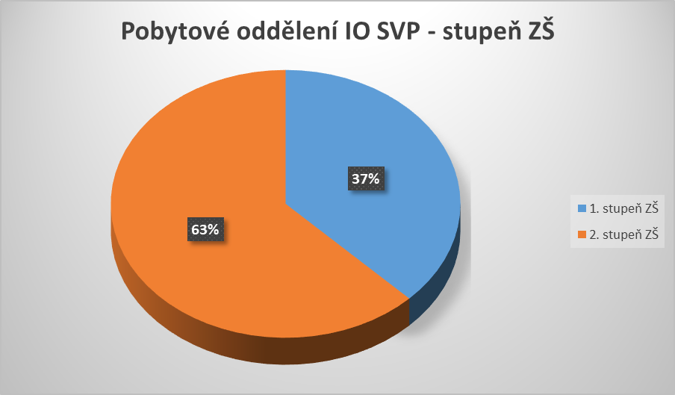

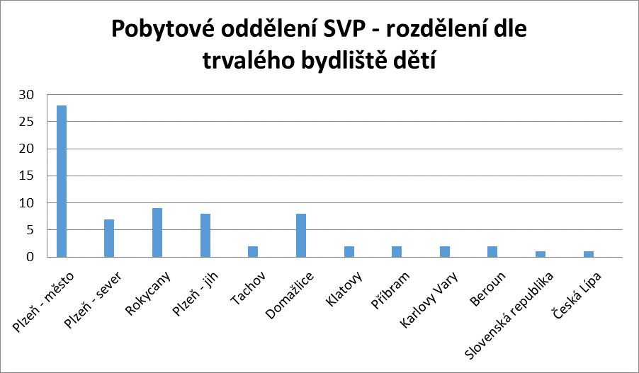

Počet klientů s trvalým bydlištěm v Plzeňském kraji je 64 – což je 89%.
Z celkového počtu bylo 12 klientů s psychiatrickou medikací, 2 klienti s výraznou potřebou dohledu – kontroly v rámci stravovacího režimu, tělesného výkonu, fyziologických hodnot spojených s aplikací inzulínu.

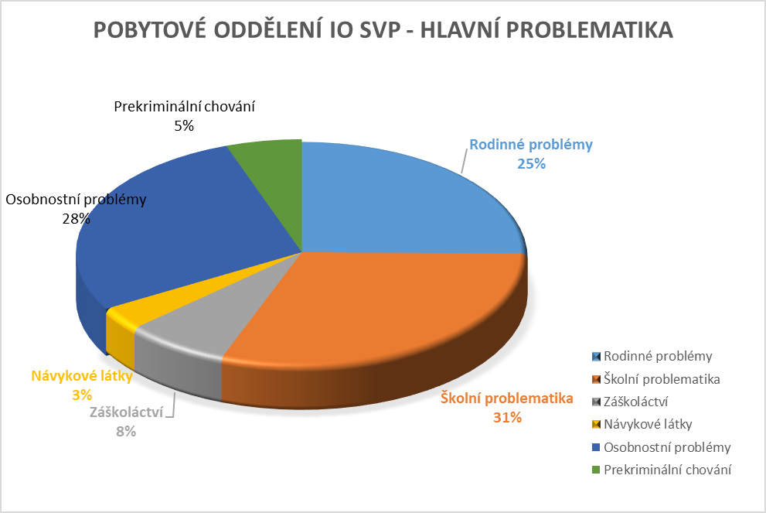
Dochází k nárůstu procenta dětí I. stupně základní školy a v tomto roce byl i mírná pokles procenta dívek.
Z hlediska problematiky, díky níž bylo přistoupeno k dohodě o dobrovolném pobytu na IO SVP, lze oproti minulým rokům pozorovat nárůst procenta klientů s problematikou záškoláctví, návykových látek a prekriminálního chování. Dochází také k nárůstu v oblasti školní problematiky obecně.

Oddělení se skládá ze dvou skupin, z nichž jedna je otevřeného typu a druhá uzavřená. V rámci oddělení se pracuje komunitním způsobem, kdy některé aktivity jsou pro obě skupiny společné a jiné zase čistě v režii samotné skupiny. Porady pro jednotlivé skupiny probíhaly odděleně, ale komunitní setkání byla společná.
I nadále pracujeme v nastaveném motivačním a hodnotícím režimu, který se opět jemně upravoval a to především směrem k ještě větší zainteresovanosti klientů do průběhu pobytu, vyšší míře práce s vnitřní motivací a práce s dobrovolností ve smyslu pozitivnějšího osobnostně sociálního rozvoje. Drobné úpravy se vytvářely na základě zkušeností s předchozího roku. Klienti jsou tak i nadále aktivními strůjci svých pokroků, podílí se na spolutvorbě programu, rozhodují o svých výhodách a jsou spoluzodpovědni za fungování své skupiny i celé komunity.
Během osmitýdenního pobytu každý klient absolvoval nejméně dva zátěžové víkendové výjezdy, zaměřené na rozvoj osobnostního nastavení pomocí pobytu v náročných podmínkách, s vyšší mírou zátěže. Nedílnou a zásadní součástí je především reflexe a rozbor jednotlivých situací se změřením na využití a aplikaci přenosu sebezkušenosti do osobního života a běžných podmínek.
V tomto roce se uskutečnilo celkem 31 případových setkání za přítomnosti spolupracujících subjektů - OSPOD, ZŠ, NNO.
Bylo uskutečněno 19 zátěžových víkendových výjezdů – např. jarní a podzimní vodácké výcviky na Vltavě a Ohři, náročné pěší přechody hor s plnou zátěží a využitím výuky prvků přežití v divoké přírodě, zimní víkendy na běžkách v centrální části Šumavy, aj.

Preventivně výchovné činnosti v IO SVP vycházejí z:
- výuky
- režimové terapie
- expresivní terapie (dramaterapie, arteterapie, muzikoterapie, ergoterapie, apod.)
- sociálně psychologického výcviku
- individuální poradenské a terapeutické činnosti
- dynamicky orientované skupinové terapie
- aktivního zapojení osob zodpovědných za výchovu – rodičovské skupiny, individuální práce s rodiči
- zátěžové a zážitkové terapie
- aktivní spolupráce s kmenovou školou

Jednotlivé aktivity jsou dány týdenním programem a jsou vždy plánovány s ohledem na potřeby dané skupiny na pravidelných týdenních poradách. Výuka v IO SVP probíhá individuální malotřídní formou. Rozsah učiva v jednotlivých předmětech se řídí ŠVP kmenových škol. Kmenová škola poskytuje příslušné informace v tzv. učebním plánu.

Další vzdělávání pedagogických pracovníků

Všichni pedagogičtí pracovníci DDÚ i SVP se v průběhu celého roku vzdělávají formou samostudia, získané informace předávají pravidelně při poradách kolegům, stejně tak sdílejí vzájemně nabídky ke vzdělávání a účasti na odborných konferencích. Využívají možnosti navštěvovat na bázi osobního zájmu krátkodobé vzdělávací kurzy dle nabídky, jednodenní semináře akreditované MŠMT, probíhající v oficiálních vzdělávacích institucích, absolvují psychoterapeutické výcviky (rodinná terapie), sebezkušenostní výcviky.
Studium speciální pedagogiky na PedF ZČU Plzeň, speciální pedagogika rehabilitační činnosti a management speciálních zařízení na PedF Univerzita Hradec Králové, PedF UK Praha – speciální pedagogika.
Alternativní způsoby ve vyučování, Metodika práce s programem Bakaláři, Emoční inteligence pro pedagogy, Prevence sociálně patologických jevů, Volnočasové aktivity pro pedagogy, Využití školního testování, Seminář ke zvládání manipulací, kurz Jablíkovi kamarádi, Intenzivní kurz práce s terapeutickými kartami, kurz Zipyho kamarádi, Terapie hrou, Hermés solution training – psychoterapeutický výcvik se zaměřením na strategické a systemické kooperace a komunikační psychoterapie a hypnoterapie M. H. Ericksona, Psychoterapeutický výcvik existenciální analýzy a logoterapie, Vedení dětské skupiny pro děti s problémovým chováním pro školské poradenské pracovníky, Vývojově orientovaná psychoterapie dětí, Kurz v artefiletice a arteterapii – DVPP v oblasti arteterapie v rámci školských poradenských služeb a preventivně výchovné péče.
Všechny pedagogické týmy pracují pod pravidelnou supervizí, týmovou i případovou, kterou i tento školní rok vedl PhDr. Jiří Broža. Případové supervize pro psychology a etopedy všech tří SVP, případně i DDÚ, vedla PhDr. Jarmila Čierná. Setkávání a sdílení s kolegy z obou našich mimo plzeňských středisek výchovné hodnotíme jako oboustranně přínosné. Pro zvyšování odbornosti psychologů jsme i pro letošní školní rok zorganizovali setkání psychologů všech našich pracovišť na téma psychologická diagnostika pod vedením PhDr. Kristiny Červenkovové. Pro zkvalitňování práce vychovatelů jsme vyzkoušeli organizaci interního vzdělávání – vychovatelských dílen pod vedením Mgr. Marka Černého, kde měli příležitost sdílet své zkušenosti zástupci vychovatelských týmů všech SVP a DDÚ. Proběhla dvě setkání, obě byla pozitivně účastníky hodnocena.
Praxe studentů

I v tomto školním roce byl ze strany studentů zájem o praxe a stáže. Tyto většinou probíhají jak na pracovišti DDÚ i tak na pracovišti SVP.

V průběhu školního roku v našem zařízení absolvovali praxe:
- studenti UJAK Praha, JABOK Praha, PedF ZČU Plzeň, PedF UJEP Ústí nad Labem, PedF UK Praha, Dolnoslezská vysoká škola Wroclaw, Polsko – obor speciální pedagogika pro žáky se speciálními potřebami předškolního věku a učitelství pro 1. st., Jihočeská univerzita v Českých Budějovicích, SZŠ a VOŠ zdravotnická Plzeň - studenti a učitelé speciální pedagogiky, studenti sociální práce, terénní pracovníci, metodici primární prevence, výchovní poradci
- DDŠ a VÚ Boletice

Praxe jsou organizovány tak, aby praktikantům umožnily získat komplexní informace a zkušenosti s provozem zařízení jako celku. Probíhají jak krátkodobě, tak formou souvislou.

Prezentace zařízení:

Žáci se úspěšně zapojili do testování ČŠI KIPR v matematice a českém jazyce s úpravou SVP, výtvarných, pěveckých a sportovních soutěží v rámci Karlovarského a Plzeňského kraje, artefiletických dílen „Galerie 13“. Výtvarná díla vytvořená při workshopech v Masných krámech a Galerii 13, slouží stále jako ukázky práce našich žáků studentům výtvarné výchovy. Jako přínosnou spolupráci vyhodnotili všichni účastníci projekty studentů psychologie PF ZČU. Pro rodiče i širokou veřejnost sloužily projekty ÚMO Plzeň a „Dny otevřených dveří“.

Prezentace zařízení probíhala i v rámci praxí studentů VOŠ/VŠ – náslechy, praxe, absolventské práce, bakalářské a diplomové práce.

Proběhly prezentační akce směrem k veřejnosti i směrem ke spolupracujícím institucím:

- Prevence protiprávního jednání
- Přednáška v mateřském centru Slovíčko (výchovné styly) + prezentace SVP
- 31. ZŠ prezentace aktivit SVP v rámci vzájemné spolupráce
- Exkurze SOŠ prof. Švejcara ve SVP spojená s přednáškou, prezentace zařízení
- Exkurze a beseda pro výchovné poradce – akce pro NÚV
- Exkurze žáků Gymnázia Mikulášské náměstí
- Exkurze třídy sportovního gymnázia v DDÚ a SVP spojená s přednáškou a prezentací zařízení probíhá tradičně
- Exkurze pracovníků PPP spojená s přednáškou a prezentací zařízení
- Exkurze v rámci jednání Komise sociálně právní ochrany dětí Magistrátu města Plzně
- Besedy se studenty PF ZČU – obor psychologie
- Účast na multitýmu pro mládež Plzeň – pravidelná setkávání
- Setkání metodiků prevence Plzeňského kraje -přednáška o SVP a exkurze
- Setkání výchovných poradců ZŠ Plzeň – sever
- Návštěva SVP Dobřichovice – prezentace, výměna zkušeností

Prevence sociálně patologických jevů

Prevence sociálně patologických jevů je nedílnou součástí všech výchovně – vzdělávacích aktivit v celém zařízení. Pedagogičtí pracovníci jsou odborně vzděláni a průběžně se dále v této problematice dále vzdělávají.
Průběžně během celého pobytu dětí v zařízení probíhají terapeutické komunity, kde se intenzivně pracuje s tématem sociálně patologických jevů. Tato tématika je předmětem i některých etopedických skupin, případně individuálních pohovorů.
Střediska výchovné péče poskytují preventivně – výchovnou péči i v terénu formou přednášek, seminářů, návštěv škol atd.

Minimální preventivní program školy
Minimální preventivní program školy byl realizován ve školním roce 2018 – 2019 takto:

DDÚ a ZŠ
- V oblasti preventivně výchovné činnosti byly realizovány úkoly, které vycházely z aktuálního stavu dětí, které byly na diagnostickém pobytu
- tyto úkoly vyplývaly z prováděné diagnostiky přijatých dětí a byly stanovovány operativně
- trvalá pozornost byla soustředěna na realizaci protikuřáckého programu, a to zejména s ohledem na ty děti, u kterých ještě nedošlo k výrazné závislosti na nikotinu.
- navzdory opatřením a výchovně osvětově činnosti docházelo k ojedinělým snahám zákaz kouření přestoupit, u některých dětí je již nikotinismus rozvinutý
- nadále vnímáme souvislost této problematiky s rezignujícím postojem některých rodičů, kteří návykové kouření u svých dětí nemají snahu ani potřebu řešit, naopak tento návyk svým příkladem upevňují
- souvislost útěků a užívání návykové látky lze nalézt právě u kouření, kdy děti řeší ztrátu volnosti a omezení v návykovém chování.
- počet dětí, které při nástupu do DDÚ uváděly experiment s marihuanou, případně s jinými OPL zůstává spíše stejný. Zájem o marihuanu po experimentu klesá.
- jako důvod útěku z DDÚ jsme nezaznamenali potřebu dostat se ke konzumaci drogy, tím však nevylučujeme, že i tato potřeba mohla být jedním z motivů pro útěk z DDÚ
- beze změny zůstává nadále procento těch, kteří uvádí i opakovanou zkušenost s konzumací alkoholu
- v individuální preventivní práci s ohroženými dětmi pokračovali odborní pracovníci zařízení (psychologové, etopedi), preventivní aktivity zařazovali do svých programů i vychovatelé a učitelé, někdy ve spolupráci s asistentem pedagoga – zdravotní.
- problémy s předčasným zahájením sexuálního života byly řešeny po zdravotní, výchovné i sociální stránce
- prevence a rychlé detekování a řešení šikany nebo agresivního chování je prováděna průběžně, důkladně, a to v součinnosti všech úseků

SVP
- do programu dvouměsíčních internátních pobytů byl pravidelně zařazován blok „Můj kontakt s návykovou látkou“ s cílem diagnostikovat možné kontakty klientů s drogou. Aktivity probíhaly jak skupinovou, tak individuální formou.
- na základě získaných poznatků byl stanovován další postup v preventivní i terapeutické práci s klientem nebo příslušnou skupinou, navrhována další opatření a stanovována doporučení pro optimální fungování klienta po návratu z internátního pobytu
- na základě takto získaných informací konstatujeme, že se nadále nemění počet klientů, kteří mají první zkušenost s konzumací některé návykové látky
- nejvyšší zůstává počet experimentátorů
- ani v letošním roce jsme nezaznamenali u klientů žádný experiment s těkavými látkami
- u žádného klienta jsme nezaznamenali dosažení stádia počínající závislosti na některé z nelegálních drog
- trvalým problémem u našich klientů je pravidelný kontakt s nikotinem
- důsledná nikotinová abstinence během internátního pobytu je nadále součástí výchovného programu a byla uplatňována s uspokojivými výsledky i v letošním školním roce
- za pozitivní považujeme to, že někteří klienti dokázali neporušit zákaz kouření i při pobytu doma o víkendech, s nimi jsme dále pracovali na tom, jak této zkušenosti využít po návratu z pobytu
- prevence šikany a agresivního chování – intenzivní práce v rámci skupinových aktivit v AO i IO SVP, aktivní terapeutická práce v oblasti skupinové dynamiky, v IO SVP – skupinová práce zaměřená tematicky přímo na problematiku šikany, bezodkladné řešení agresivního chování i signálů šikany v týmové součinnosti
- Ambulantní terapeuticky zaměřené odpolední skupiny VSD – Rytíři, Draci, S „keckama“ bez „keců“, To je hlína.

Výsledky kontrol a inspekcí provedených ČŠI

V prosinci 2018 proběhla kontrola MŠMT – odbor kontroly, dozoru a auditu ve veřejné správě – předmětem kontroly bylo hospodaření s majetkem a prostředky státního rozpočtu, přiměřenost a účinnost vnitřního kontrolního systému.
V březnu 2019 proběhla kontrola Okresní správy sociálního zabezpečení Plzeň – město, kontrolováno bylo plnění povinností v nemocenském pojištění, v důchodovém pojištění a při odvodu pojistného na sociální zabezpečení a příspěvku na státní politiku zaměstnanosti.
V srpnu 2019 proběhla kontrola Oblastního inspektorátu práce pro Plzeňský a Karlovarský kraj, předmětem kontroly bylo dodržování povinností vymezených v ustanovení § 3 ods. 1, zákona č. 251/2005 Sb., o inspekci práce.
Interní audit proběhl v termínu říjen – prosinec 2018.

Základní údaje o hospodaření školy

Vzhledem k tomu, že DDÚ, SVP, ZŠ a ŠJ Plzeň je zařízení s nepřetržitým provozem, výsledky hospodaření jsou vždy uváděny za kalendářní rok, tedy za rok 2018.

Celkové náklady za organizaci:
51, 177. 450,71 Kč z toho ZŠ § 3114 6,009.644,00 Kč

Celkové mzdové náklady za organizaci:
31, 664. 150,00 Kč z toho ZŠ § 3114 4,192.795,00 Kč

Celkové provozní náklady za organizaci:
8, 013.609,00 Kč z toho ZŠ § 3114 305, 000. 00 Kč

Tisk

Celoročně jsou odebírány tiskoviny odborné – Prevence, Školství, tiskoviny pro potřebu výuky ve škole - Hello!, Hurra!, Hello Kids, Bridge, Gate – využívané v hodinách cizích jazyků, pro potřeby výchovné práce mimoškolní – Epocha, ABC.
Zapojení školy do rozvojových programů a mezinárodních programů
Do mezinárodních programů se v tomto školním roce škola nezapojila.

Údaje o realizovaných projektech

- ÚMO Plzeň 3 poskytlo dotaci ve výši 80 000,- Kč na podporu bezpečnosti a prevence kriminality při volnočasové aktivitě dětí. Bylo využito na návštěvy sportovního studia Fitness Ka.

- ÚMO 1 Plzeň poskytlo dotaci ve výši 80 000,- Kč a město Plzeň, státní památková péče – poskytlo dotaci ve výši 50 000,- Kč. Obě tyto dotace byly využity pro účely opravy kaple Sv. Jana Nepomuckého na pozemku DDÚ.

- ÚMO 1 poskytlo dotaci ve výši 60 000,- Kč na zajištění letních táborů, víkendových a zážitkových akcí pro děti.

Spolupráce s odborovými organizacemi

Ve školském zařízení není založena odborová organizace. Všichni zaměstnanci mají možnost obracet se na centrální odborové organizace.

V Plzni dne 12. 10. 2019

Zpracoval: Mgr. Viktor Vanžura, ředitel DDÚ, SVP, ZŠ a ŠJ Plzeň

Schváleno Radou školy dne: 14. 10. 2019

